–**Voucher & Materai (Mirip seperti menu Monitoring)**

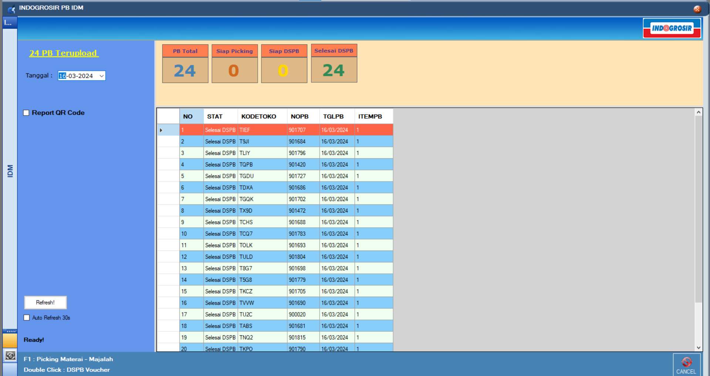

1. “Tulisan kuning” = Jumlah PB dari “PB Total”,”Siap Picking”, “Siap DSPB”, dan “Selesai DSPB” (Seperti Menu Monitoring)

2. Tanggal = Memilih PB yang mau diproses sesuai tanggal yang dituju

3. Report QR Code = Menampilkan QR ketika sudah di DSPB

4. Refresh = Ketika Menchecklist bisa otomatis refresh pb (setiap 30 menit)

—------------------------------------------------------------------

Jika mau Picking bisa tekan F1

**Voucher & Materai**

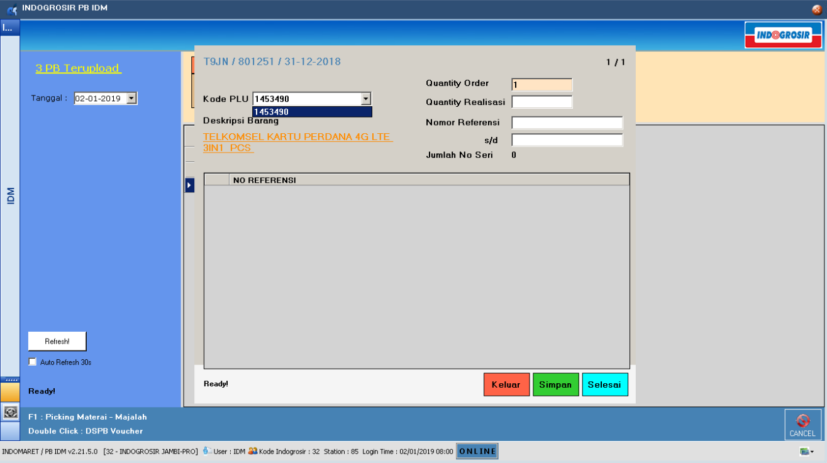

1. **Masukan qty realisasi sama dengan qty order / lebih kecil qty realisasi agar bisa di proses.**
2. **Masukan nomor refrensi (Nomor refrensi bisa bebas sesuai dengan no voucher yang penting sesuai dengan jumlah order jika di total)**
3. **Jumlah No Seri menunjukan kalkulasi dari nomor refrensi**
4. **Maka akan muncul list barangnya**
5. **Klik simpan -> lalu klik selesai (jika tekan keluar Batal)**

**Jika keluar maka akan muncul notif seperti ini**

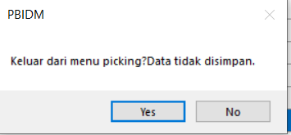

**List Plu ini merupakan list plu voucer yang ada dalam pb atas toko tersebut yang siap di picking**

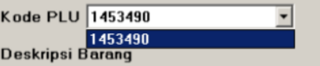

**Contoh ketika sudah dilakukan picking**

1. **Kode PLU ada penanda ‘#’**
2. **dan ada centang ijo pada pojok kanan atas**

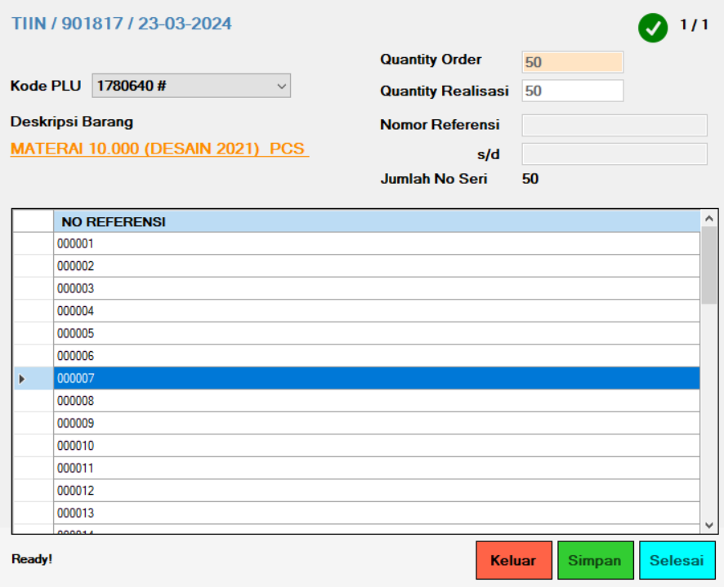

**Cetak DSPB**

untuk cetak DSPB maka pilih yang statusnya **“Siap DSPB” dan** yang sudah DSPB makan **“Selesai DSPB”**

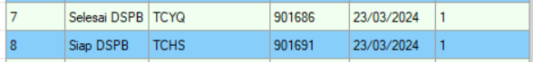

**Double Klik untuk DSPB**

Muncul notif peringatan

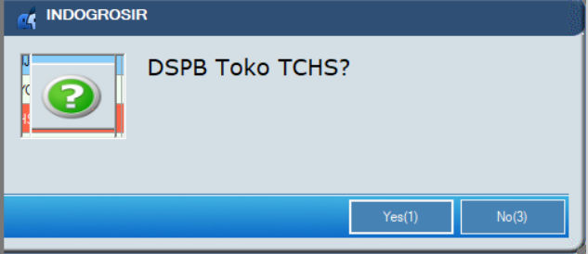

**Ngerint 3 file**

* **Refrensi voucer (Contoh ada didalam file)**
* **DSPB (Seperti DSPB biasa di monitoring)**
* **QR Voucher (Jika sudah di checklist maka ini muncul, contoh ada di dalam file ini)**